 | 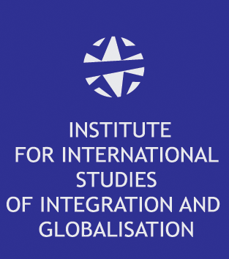 | 

Європейська програма Міжнародного фонду „Відродження”, Представництво Фонду Конрада Аденауера в Україні та Інститут міжнародних досліджень
процесів інтеграції та глобалізації оголошують КОНКУРСНИЙ ВІДБІР серед викладачів вищих навчальних закладів України та активістів громадських організацій на участь у чотириденному тренінгу „Формування майбутнього Європи”, що відбудеться 7 – 10 квітня 2005 року в м. Дніпропетровську.

Мета тренінгу — навчити групу осіб, що згодом започаткують професійне проведення рольових ігор з питань європейської інтеграції як елемент “європейської освіти” при університетах і громадських організаціях.

Програму тренінгу розроблено за участю дослідницької групи „Молодь та Європа” Центру прикладних політичних досліджень при Мюнхенському університеті. Використана методика широко застосовується при викладанні європейських студій у вищих навчальних закладах країн-членів ЄС.

Тренінг складається з двох частин: перша проходитиме в режимі практичного моделювання переговорного процесу між країною, що прагне вступити до ЄС, та Європейським Союзом із залученням тренерів з Німеччини; друга полягатиме у роз’ясненні принципів і методики проведення такого моделювання для ширшої аудиторії.

Робоча мова заходу — англійська. Кількість учасників тренінгу – 30 осіб. Фінансові витрати, пов‘язані з проживанням, харчуванням та оплатою проїзду учасників, організатори заходу беруть на себе.

Учасники :
- викладачі вищих навчальних закладів, які викладають європейські студії чи дисципліни з відповідним елементом,
- активісти громадських організацій, що мають досвід здійснення проектів з європейської інтеграції.

Критерії оцінки/ відбору:

- бути представником громадської організації, що має досвід здійснення проектів з європейської інтеграції та ресурси для проведення рольових ігор для ширшої аудиторії свого регіону; АБО
- бути викладачем чи науковим співробітником університету, який читає курс з європейських студій і матиме змогу використовувати ресурси університету для проведення рольових ігор для широкої аудиторії свого регіону;
- мати знання про функціонування інститутів Європейського Союзу, про принципи переговорного процесу та зміст перетворень, що повинна здійснити кожна країна-кандидат на вступ до ЄС;
- мати обґрунтовану мотивацію та спроможність проводити рольові ігри з європейської інтеграції для ширшої аудиторії;
- володіти достатнім для вільного спілкування рівнем англійської мови.

Умови участі:
- для участі у конкурсі потрібно надіслати заповнену анкету до Інституту міжнародних досліджень процесів інтеграції та глобалізації
поштою за адресою: 01033, м. Київ, вул. Саксаганського, 68, офіс 24,
електронною поштою: info@iisig.com чи
факсом: (044) 428 05 24
- останній термін подання анкет - не пізніше 15 березня 2005 року

Анкету та додаткову інформацію можна отримати:
- на веб-сторінці Інституту міжнародних досліджень процесів інтеграції та глобалізації http://www.iisig.com чи веб-сторінці Європейської програми Міжнародного фонду “Відродження” http://www.irf.kiev.ua/ua/ini/eu
- в офісі Інституту за адресою: м.Київ, вул.Саксаганського, 68 офіс 24
тел. (044) 227 37 10;
тел/факс (044) 428 05 24

